El evento, celebrado en Madrid, contó con más de 1.900 asistentes

La Asociación Española de Cirujanos clausura con éxito su 35º Congreso Nacional de Cirugía

- En este encuentro científico, el doctor Salvador Navarro, presidente del Congreso, se ha convertido en el nuevo presidente de la Asociación por un periodo de dos años, en concreto desde 2024 hasta 2026

- En el XXXV Congreso Nacional de Cirugía se abordaron temas de actualidad como la inteligencia artificial o la robótica aplicada a la cirugía

- En la Asamblea General, celebrada dentro del Congreso, se ratificó que la candidatura encabezada por la doctora Raquel Sánchez Santos, presidirá la AEC entre 2026 y 2028, además del Congreso Nacional de Cirugía que se celebrará en 2026

- La Junta Directiva de la sociedad también aprobó en la asamblea modificar su denominación, adoptando a partir de ahora el nombre de Asociación Española de Cirugía

- Durante la asamblea se aprobó que Palma de Mallorca acogerá la XXVI Reunión Nacional de Cirugía que se celebrará en 2027

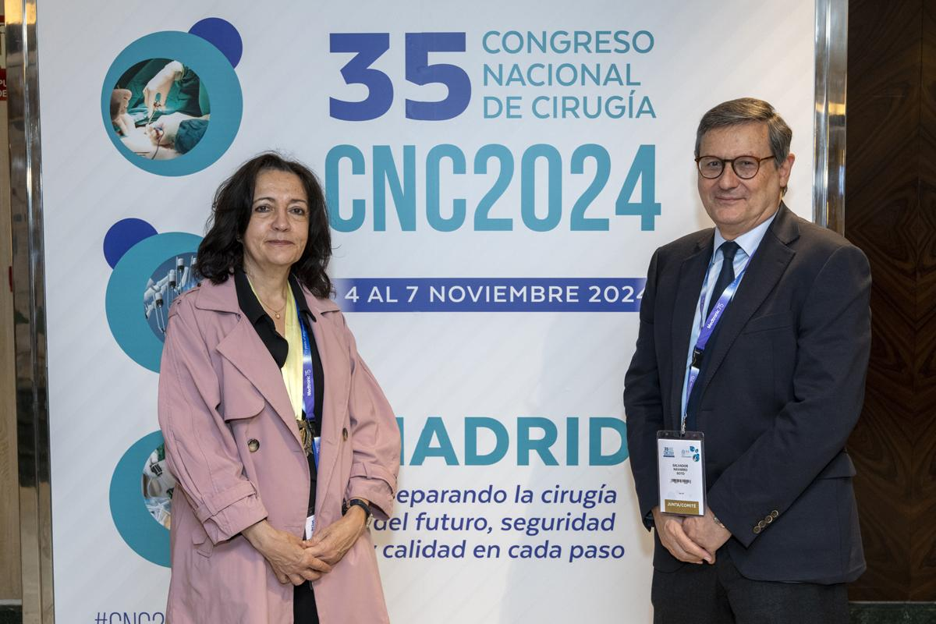

Madrid, 13 de noviembre de 2024. Bajo el lema “Preparando la cirugía del futuro: seguridad y calidad en cada paso”, la Asociación Española de Cirujanos (AEC), celebró su XXXV Congreso Nacional de Cirugía en Madrid, del 4 al 7 de noviembre. A este encuentro se inscribieron más de 1.900 cirujanos con el fin de discutir sobre las últimas innovaciones y tendencias en el ámbito quirúrgico, destacando el papel de la inteligencia artificial (IA) y la cirugía robótica.

Los datos del Congreso han sido un éxito en cifras: más de 1.900 asistentes; 28 empresas patrocinadoras y 2 colaboradoras; 47 stands en la exposición comercial; 10 cursos pre congreso y una Master Class post congreso; 1.902 comunicaciones recibidas, de las cuales se aceptaron 1.375: 541 ( 28.44% ) han sido aceptadas : Oral, vídeo, o póster con defensa; 834 (43.85% ) no se han presentado en sesión (póster y video córner); 484 ( 25.45% ) fueron rechazadas, y 43 ( 2.26% ) se cancelaron por el autor o fueron duplicadas.

De las comunicaciones recibidas, 311 fueron orales, 333 vídeos y 731 pósters. Además, se realizaron 119 sesiones repartidas en 49 mesas, 7 conferencias, 4 simposios de la industria, y sesiones de comunicaciones orales, vídeos y pósters.
En palabras del doctor Salvador Navarro, presidente del Congreso, “Personalmente, en los años que llevo como cirujano he visto avances significativos, como fue en su momento la aparición de la nutrición parenteral, el desarrollo de las suturas mecánicas o la llegada de la laparoscopia, pero ahora irrumpe de manera clara en nuestro trabajo la robótica, que es una realidad, y también lo hará la aplicación de la Inteligencia Artificial (IA). Sobre ambas va a evolucionar seguramente la cirugía. Y de ahí el lema del congreso, porque esto es algo que no se puede hacer sin seguridad ni calidad en las intervenciones”.
Por su parte, la hasta ahora presidenta de la Asociación Española de Cirugía (AEC), la Dra. Elena Martín Pérez, expresó su satisfacción con el congreso, destacando la activa participación de los asistentes y la calidad de los contenidos presentados: “El encuentro ha sido un éxito en múltiples aspectos. En cuanto a la participación, hemos alcanzado un récord de asistencia, contando con más de 1900 inscritos tanto nacionales como internacionales, no solo de la cirugía sino también de otras especialidades como oncólogos, radiólogos o endocrinos, entre otros. También destacamos el apoyo de la industria, que nos ha brindado acceso a las últimas innovaciones del sector. Y, por supuesto, la calidad de los contenidos presentados durante estos días ha sido, sin duda, sumamente enriquecedora para todos los cirujanos y cirujanas asistentes”.
El encuentro contó con un amplio programa diseñado para potenciar las reuniones y facilitar la comunicación entre las secciones y grupos de la AEC, en el que los organizadores centraron muchas de las mesas de trabajo en analizar las necesidades de los pacientes y explorar cómo, desde la sociedad, se pueden desarrollar mecanismos para acercar la cirugía a los pacientes mediante un lenguaje más accesible.
A lo largo del Congreso, se trataron temas clave relacionados con la innovación y los avances en cirugía, con el objetivo de mejorar la atención al paciente y optimizar los procedimientos médicos. Entre los temas destacados se incluyeron las salas de innovación, el quirófano del futuro, la cirugía sostenible, la preparación para cirugías de alto riesgo, la robótica aplicada a diversas disciplinas y los últimos avances en el diagnóstico y tratamiento del cáncer.

Seis Miembros de Honor
Además, durante este encuentro se nombraron como miembros de honor: en Cirugía Hepatobiliopancreática, al Dr. Marc Besselink de Países Bajos y al Dr. Juan Pekolj de Argentina; en Trauma y Cirugía de Urgencias, al Dr. Juan Asensio de EEUU; en Cirugía Bariátrica y Metabólica, al Dr. Aniceto Baltasar; y, por último, en Tumores Mesenquimales (sarcomas) al Dr. Vicente Artigas.
Además, en el acto inaugural, el Dr. García-Granero, expresidente de la Asociación Española de Cirugía (AEC), recibió la distinción de miembro de honor, donde se guardó un minuto de silencio en memoria de las víctimas de la DANA.

Entrega de premios y becas

Además, se han entregado un total de 64 becas (12 becas para Especialistas, 43 becas para Residentes, una beca a Latinoamérica, y una beca Fellow Bariátrica AEC-J&J). Además, se entregaron 9 becas a proyectos de investigación, de las que 5 se destinaron a proyectos multicéntricos, 2 a proyectos unicéntricos y otras 2 a registros multicéntricos.

También se ha otorgado el Premio Nacional de Cirugía "José Luis Balibrea" a los dos mejores trabajos de cirugía publicados durante 2023 en una revista nacional o extranjera.

El primer premio ha sido concedido al trabajo “Efficacy and Safety of Intraoperative Hyperthermic Intraperitoneal Chemotherapy for Locally Advanced Colon Cancer: A Phase 3 Randomized Clinical Trial”, publicado en JAMA Surgery.
Por otro lado, el accésit ha sido otorgado al trabajo “Alternative forms of portal vein revascularization in liver transplant recipients with complex portal vein thrombosis”, publicado en Journal of Hepatology. También se concedieron dos menciones especiales por su gran relevancia a los siguientes artículos: “Environmental effects of surgical procedures and strategies for sustainable surgery” publicado en Nature Reviews, Gastroenterology & Hepatology y “Leveraging a nationwide infection surveillance program to implement a colorectal surgical site infection reduction bundle: a pragmatic, prospective, and multicenter cohort study” publicado en International Journal of Surgery.
Además, se otorgó el Premio Nacional de Cirugía para Residentes, al trabajo “The Impact of Portal Hypertension Assessment Method on the Outcomes of Hepatocellular Carcinoma Resection: A Meta-Analysis of Matched Cohort and Prospective studies” publicado en Annals of Surgery.
Mallorca será la sede para la Reunión Nacional de Cirugía en 2027
Asimismo, se aprobó en la Asamblea que Palma de Mallorca será la sede de la XXVI Reunión Nacional de Cirugía, que se celebrará en 2027 en el Palacio de Congresos de la capital balear. La isla cuenta con las condiciones ideales para albergar este tipo de eventos, y además, dispone del apoyo institucional de la Consellería de Salut, la Gerencia del Hospital, el Patronato Médico y la Real Academia de Medicina.
Por otra parte, la Junta Directiva aprobó en la Asamblea modificar el nombre de la sociedad, que a partir de ahora pasará a denominarse Asociación Española de Cirugía, con el objetivo de adaptarse a los nuevos tiempos y a las necesidades cambiantes de la organización.
Raquel Sánchez Santos liderará la AEC entre 2026 y 2028 con un enfoque en innovación y bienestar para los cirujanos
En la Asamblea General, celebrada dentro del Congreso, se acordó que la candidatura encabezada por la doctora Raquel Sánchez Santos, presidirá la AEC entre 2026 y 2028, además del Congreso Nacional de Cirugía que se celebrará en 2026, convirtiéndose actualmente en presidenta electa de esta sociedad.
Bajo el lema "Construyendo el futuro de la cirugía: innovación, compromiso y excelencia", la candidatura de la doctora Raquel Sánchez, está compuesta por cuatro profesionales de reconocida trayectoria, comprometidos con la mejora continua de la profesión y el bienestar integral de todos los miembros de la Asociación.
Entre los integrantes del grupo se encuentran el doctor Blas Flor Lorente, vicepresidente 2º; la doctora Sandra García Botella, vicesecretaria; y el doctor José María Balibrea del Castillo, en calidad de secretario del Comité Científico.
Esta candidatura pone su objetivo central en la innovación en técnicas quirúrgicas, la modernización de la gestión de la Asociación y el uso de herramientas tecnológicas avanzadas, como la inteligencia artificial, para optimizar tanto la práctica quirúrgica como la investigación. Todo ello, sin perder de vista el firme compromiso con el bienestar de los cirujanos, promoviendo un entorno de apoyo mutuo y equilibrio entre la vida profesional y personal.
El Congreso también fue el lugar elegido para entregar los premios del I Concurso de Cómic en concreto “Silencio por favor”, publicado por el Dr. José Ángel Morón Canis, recibió el Premio TEBEO al mejor cómic de cualquier categoría y “2014-2019. La primera vez ”, publicado por el Dr. Juan Bernal de Oriol, recibió el premio VIÑETA al mejor cómic inspirado en la profesión de cirugía.

En cuanto al concurso de fotografía se presentaron un total de 142 obras. En la categoría “La mirada a nuestro mundo o nuestra vida”, el primer lugar fue para la fotografía “Todos los comienzos son duros” de la doctora Elena García Somacarrera. En la categoría “La mirada al mundo o la vida”, el primer premio fue para el doctor Fernando Gijón Moya, con su obra “El reflejo del ocaso”. En la categoría “La mirada hacia hacia el futuro” el primer premiado ha sido la obra “Reto del futuro: calidad asistencial universal”, fotografía realizada por la doctora Nerea Ruiz Andrés.

Además, se otorgaron menciones especiales. En la categoría anterior, el primer reconocimiento fue para el doctor Francisco Blanco Antona, por su fotografía “Conectados con la vida". La segunda mención especial fue para el doctor Javier Mallol Roca, con su obra “No desperdicies tu vida”. En la categoría “La mirada hacia el futuro”, el tercer lugar fue para “La máquina del tiempo”, realizada por el doctor Francisco Javier Pérez Lara.

Sobre la Asociación Española de Cirujanos
La AEC es una sociedad científica sin ánimo de lucro que tiene como finalidad contribuir al progreso de la cirugía en todos sus aspectos, promoviendo la formación, el desarrollo y el perfeccionamiento profesional de los cirujanos, procurando la mejor calidad en la asistencia a los pacientes y fomentando la docencia y la investigación. Fundada en Madrid en 1935, actualmente cuenta con más de 5.000 socios y colabora con otras sociedades y entidades científicas, participando activamente en órganos como la Federación de Asociaciones Científico Médicas Españolas (FACME), European Union of Medical Specialists (UEMS) y la Comisión Nacional de la Especialidad.
www.aecirujanos.es

CONTACTO DE COMUNICACIÓN
Actitud de Comunicación
Carlota Ramos
Teléfono: 91 302 28 60
Email: carlota.ramos@actitud.es

